Ақылды есік құлпының
пайдаланушы нұсқаулығы
S819 / S829 SMART DOOR LOCK
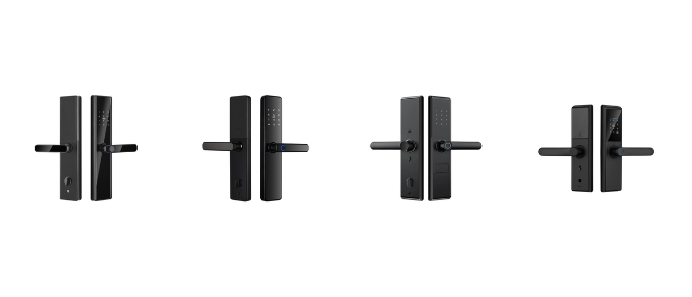
Қазақ тіліндегі нұсқа. Мәтіндер, негізгі кестелер және суреттердегі басты белгілер қазақшаға бейімделді.
Smart Door Lock Manual — KK

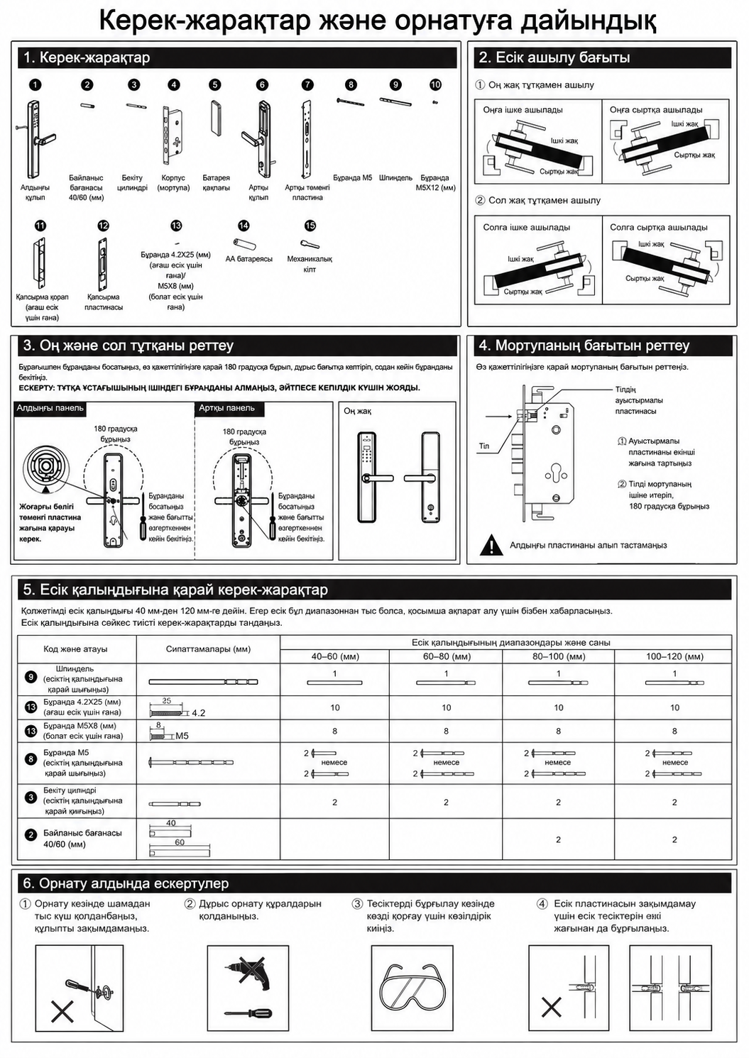

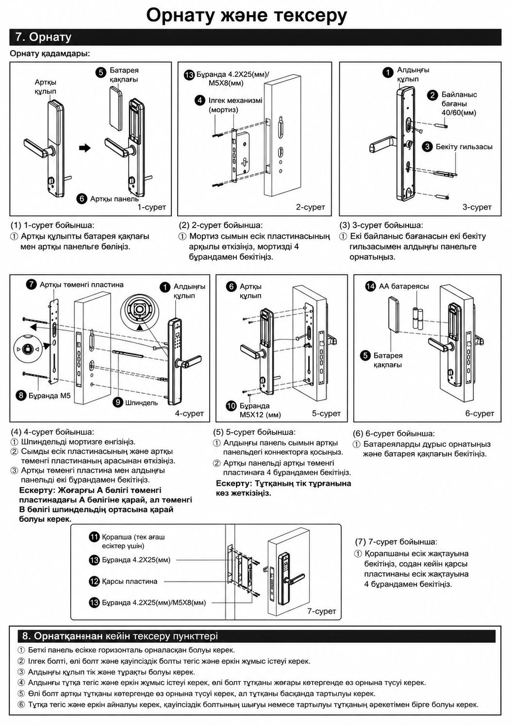

Интеллектуалды құлыпты пайдалану нұсқаулығы

1. Функциялар және пайдалану

1.1 Терминдер мен функционалдық пернелердің сипаттамасы
1. Әкімші ақпараты — әкімшінің саусақ ізі, паролі немесе IC-картасы.
2. Құлыпты ашу ақпараты — енгізілген саусақ ізі, пароль, қашықтан басқару немесе IC-карта деректері, соның ішінде әкімші және қарапайым пайдаланушылар деректері.
3. «*» пернесі — бас тарту / шығу пернесі. Пароль немесе мәзір тармағын енгізу кезінде алдыңғы енгізуді болдырмайды. Үш рет қатар бассаңыз, енгізілген барлық дерек өшіріледі.
4. «#» пернесі — растау пернесі немесе есік қоңырауының пернесі.

2. Бастапқы күй
1. Зауыттық күйде әкімші және бастапқы пароль орнатылмаған. Бұл күйде кез келген саусақ ізі, IC-карта немесе пароль құлыпты аша алады.
2. Әкімші ақпараты енгізілгеннен кейін тіркелмеген саусақ ізі, IC-карта немесе пароль құлыпты аша алмайды.

3. Құлып функцияларын басқару
Мәзірге кіру үшін «*#» енгізіңіз. Бірінші қолданғанда жаңа әкімші паролін орнатыңыз.
Мәзір бөлімі | Ішкі бөлімдер
1. Пайдаланушы қосу | 1. Әкімші қосу  2. Қарапайым пайдаланушы қосу
2. Пайдаланушыны жою | 1. Тексеруден кейін жою  2. ID бойынша пайдаланушыны жою
3. Жүйе баптаулары | 1. Уақытты баптау  2. Функция баптаулары: 1) Желі 2) Дыбыс деңгейі 3) Қосарлы ашу 4) Ашып кіру дабылын өшіру  3. Зауыттық баптауларға қайтару
4. Жүйелік ақпарат | 1. Пайдаланушылар саны  2. Жазбаларды қарау
Ескерту: бірінші қолданғанда әкімші ақпараты ретінде жаңа пароль орнатыңыз.
Қайтадан мәзірге кіру үшін «*# + әкімші паролін» енгізу қажет. «*» — бас тарту, қайту және шығу пернесі. «#» — растау және есік қоңырауы функциясының пернесі.

4. WiFi қолданбасын баптау (Tuya WiFi нұсқасы)
1. App Store немесе қолданбалар дүкенінен «Tuya Smart» қолданбасын тауып, жүктеп орнатыңыз.
2. Ұялы телефон нөміріңіз арқылы тіркеліп, қолданбаға кіріңіз.
3. «Құрылғы қосу» және «Camera&Lock» бөлімін таңдаңыз, «Lock (Wi‑Fi)» құрылғысын тауып, қолданбадағы нұсқаулар бойынша қосыңыз.
4. Қашықтан ашу: экранды оятып, есік қоңырауын қосу үшін «#» пернесін басыңыз. Қашықтан ашу сұрауы телефонға жіберіледі, содан кейін құлыпты қолданба арқылы ашуға болады.

Tuya Smart қолданбасын жүктеу үшін QR-код.

5. Телефондағы Tuya қолданбасын құлыппен қосу қадамдары
1. Әкімші паролін қосыңыз.
2. Құлып мәзірінде: «3. Жүйе баптаулары → 2. Функция баптаулары → 1. Желі» тармағын таңдаңыз.
3. Tuya қолданбасын ашып, «Құрылғы қосу» және «Camera&Lock» бөлімін таңдаңыз. «Lock (Wi‑Fi)» құрылғысын тауып, нұсқаулар бойынша қосыңыз.
4. Қашықтан ашу сұрауын жіберу үшін есік қоңырауы пернесін басыңыз.
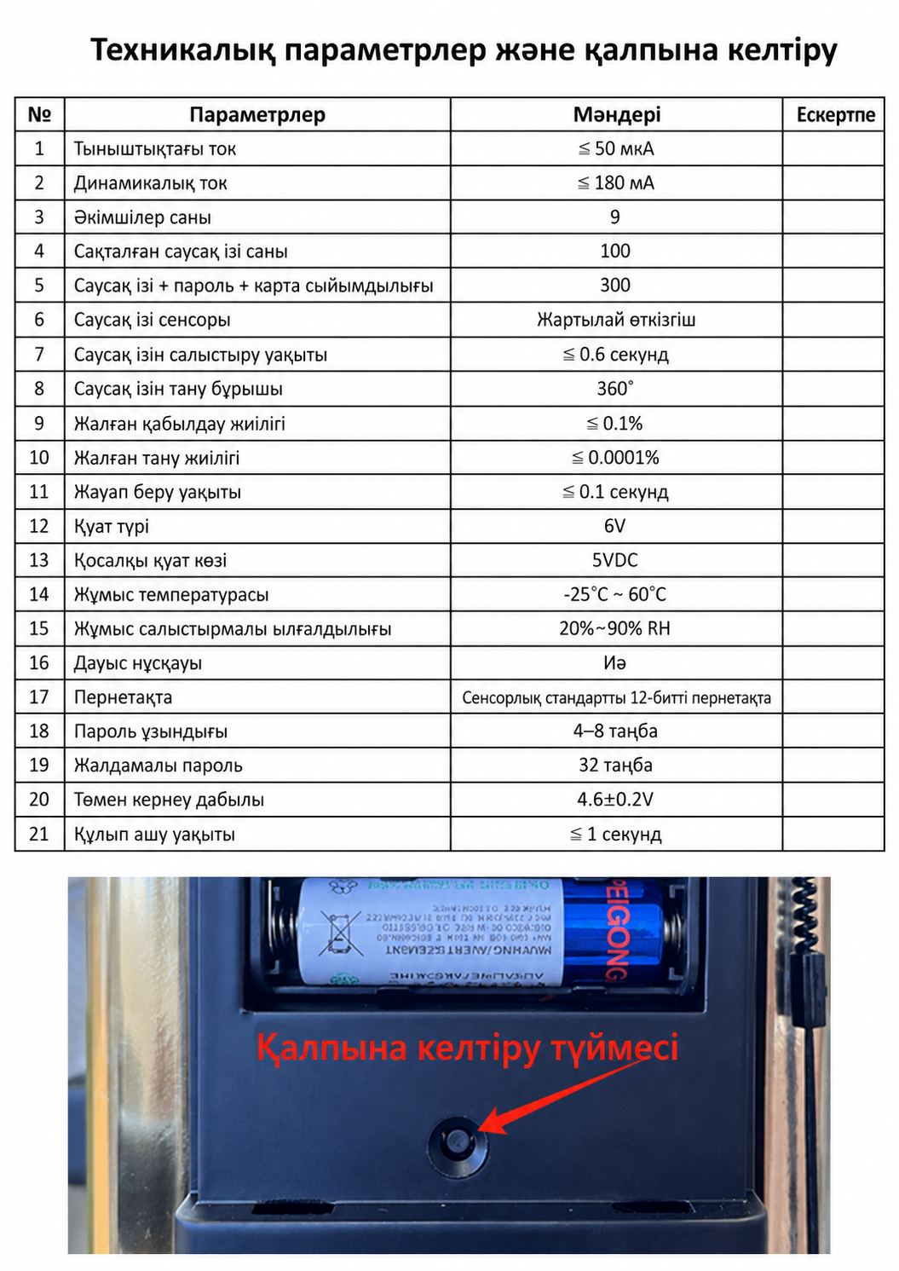

8. Тілді ауыстыру
Зауыттық мәзірге кіру үшін «888#» енгізіңіз. Содан кейін қажетті тіл командасын енгізіңіз:
Команда | Тіл
3000# | Қытай
3001# | Ағылшын
3002# | Дәстүрлі қытай
3003# | Орыс
3004# | Вьетнам
3005# | Кәріс
3006# | Араб
3007# | Португал
3008# | Француз
3009# | Испан
3011# | Индонезия
3012# | Тай
3013# | Иврит
3014# | Түркі
3015# | Түрік
3016# | Моңғол
3017# | Өзбек
3018# | Қазақ
3019# | Серб
3020# | Кәріс
3022# | Жапон
3023# | Парсы (фарси)
Сәтті орындалған кезде «Success» дауыстық хабарламасы естіледі; навигациялық дауыстық нұсқаулар қытай тілінде қалады.
Ескерту: егер құлып сәтті тіркелген болса, зауыттық режимге кіргеннен кейін алдымен әкімші пайдаланушы паролін енгізіп, содан кейін қажетті команданы енгізіңіз.

